|  |  |  |  |
| --- | --- | --- | --- |
| **日期** | **版本** | **说明** | **作者** |
| 2022/11/1 | V1.0 | 初步完成详细软件开发计划 | 沈晨琳 |
| 2022/11/3 | V1.1 | 项目组成员审阅后提出修改意见 | 沈晨琳 |
|  |  |  |  |
|  |  |  |  |

**详细软件开发计划书**

**旅游信息管理系统**

T01组

修订历史记录

软件开发计划

# 1.  简介

为了保证项目团队按时保质完成项目目标，使项目团队成员更好了解项目情况、项目工作开展的各个过程合理有序，有必要以文件化的形式，把对于在项目生命周期内的工作任务范围、各项工作的任务分解、项目团队组织结构、各团队成员的工作责任、团队内外沟通协作方式、开发进度、风险对策等内容以书面的方式描述，作为项目团队成员以及项目干系人之间的共识与约定，项目生命周期内的所有项目活动的行动基础，项目团队开展和检查项目工作的依据。

本项目开发计划用于从总体上指导“基于Java语言和Oracle数据库的旅游信息管理系统”项目顺利进行并最终得到通过评审的项目产品。本项目开发计划面向项目组全体成员。

## 1.1 目的

“基于Java语言和Oracle数据库的旅游信息管理系统”的开发目的是方便旅行社的管理人员和导游管理信息、旅游路线、旅游方案等信息。项目周期为3个月。

随着疫情防控常态化，旅游市场逐渐回暖，旅行社也应用信息化手段武装自己，方便管理人员和导游管理和查询相关信息，利用计算机技术提高工作效率。在这一背景下，开发旅游信息管理系统就孕育而生。市面上相似产品众多，功能五花八门，基于用户需求客制化开发软件是我们关注和努力的方向，为此我们也将与旅游业从业人员进行一些沟通以更好了解相关需求。

## 1.2 范围

该开发计划仅指导该旅游信息管理系统的开发、测试与验收。

## 1.3 定义、首字母缩写词和缩略语

Orcale：系统服务器所使用的数据库关系系统（DBMS）

SQL：Structured Query Language，结构化查询语言，一种用于访问查询数据库的语言

事务流：数据进入模块后可能有多种路径进行处理。

主键：数据库表中的关键域。值互不相同。

外部主键：数据库表中与其他表主键关联的域。

ROLLBACK：数据库的错误恢复机制。

缩写：系统：若未特别指出，统指本了吧了游戏平台。

UML：统一建模语言、是一套用来设计软件蓝图的标准建模语言，是一种从软件分析、设计到编写程序规范的标准化建模语言。

## 1.4 引用

迭代计划-后附

软件需求规约

用户界面原型设计

软件测试计划

配置管理计划

设计文档

软件测试设计

用户手册

## 1.5 概述

文档格式要求按照我国GB/T8567-1988国家标准和IEEE/ANS1830-1993标准规范要求进行。包括以下文件：

软件工程项目开发文档范例

软件工程国家标准文档

需求说明书

软件需求说明书编写规范

书籍包括：

《软件项目管理》朱少民，韩莹编著，人民邮电出版社

《软件项目管理》Rajeev T Shandilya编著，科学出版社

# 2. 项目概述

## 2.1 项目的目的、规模和目标

旅游信息管理系统共设置系统管理员和导游两个角色，两者的角色和功能有一些相似之处，也存在诸多差异。

本旅游信息管理系统管理员身份登录账号后的功能如下：

管理导游信息；

管理城市和景点；

管理旅游线路；（包含景点、价格和出发日期、天数信息）

管理旅游方案；（旅游线路加上导游信息即为旅游方案）

查看报名情况；

发布和管理论坛。

本旅游信息管理系统导游身份登录账号后的功能如下：

修改个人信息；

查看城市和景点；

管理旅游线路；（包含景点、价格和出发日期、天数）

管理属于自己的旅游方案；

查看自己所带方案的报名情况；

发布和删除论坛内容。

（以及后续的其他需求）

旅游信息管理系统采用目前比较流行的C/S模式，选择Java为系统开发语言，Eclipse作为开发工具，后台数据库管理系统采用Oracle 11g。

## 2.2 假设与约束

项目和其余文档必须在12月8日前完成，项目中间有若干文档需要在规定时间上交，期间做好版本控制。对于项目过程中可能出现的各种困难和障碍，首先是组内各位同学互相帮助，其次积极求助和解决。

## 2.3 项目的可交付工件

0. 可运行使用的旅游信息管理系统

1. 初始软件项目开发计划

2. 软件需求规约

3. 用户界面原型设计

4. 详细软件项目开发计划

5. 软件测试计划

6. 配置管理计划

7. 设计文档

8. 软件测试设计

9. 测试报告

10. 配置库

11. 用户手册

## 2.4 软件开发计划的演进

|  |  |  |
| --- | --- | --- |
| 日期 | 版本 | 说明 |
| 2022/10/1 | V1.0 | 初始软件开发计划初稿 |
| 2022/10/6 | V1.1 | 组员查看后提出修改建议并修改 |
| 2022/10/9 | V2.0 | 初始软件开发计划终稿 |
|  |  |  |
| 2022/11/1 | V1.0 | 详细软件开发计划初稿 |
| 2022/11/3 | V1.1 | 组员查看后提出修改建议并修改 |
| 2022/11/6 | V1.2 | 教师审阅并提出修改意见 |
| 2022/11/9 | V2.0 | 详细软件开发计划终稿 |

# 3. 项目组织

## 3.1 组织结构

## 

## 3.2 外部接口

项目与文档完成后交由教师检查，通过QQ群及邮件可以联系。无其他外部接口。

## 3.3 角色与职责

为完成旅游信息管理系统，经过前期组队和任务分工，我们的团队已经组建完成，主要角色有项目经理、系统分析员、设计员、测试经理、配置经理和界面设计员。项目组员对自己的职责和上下游均有了较为清晰的认识，如下表所示。

|  |  |  |
| --- | --- | --- |
| 姓名 | 角色 | 职责描述 |
| 沈晨琳 | 项目经理 | 统筹项目进度，确保项目能按时保质交付，负责撰写初始软件项目开发计划和详细软件项目开发计划 |
| 张仕易 | 系统分析员 | 完成项目需求分析，撰写项目需求规约 |
| 孟娇 | 设计员 | 根据项目需求分析以及计划进行项目初步设计，并编写设计文档。 |
| 陈明惠 | 测试经理 | 对软件进行测试，完成软件测试计划、软件测试设计、测试报告等文档 |
| 王景 | 配置经理 | 项目文件版本控制，撰写配置管理计划，管理配置库 |
| 殷志谦 | 界面设计员 | 设计用户界面原型，撰写用户手册 |

# 4. 管理流程

## 4.1 项目估计

10月6日，完成软件项目开发计划、项目原型、软件需求规约

10月20日，完成测试计划和配置计划

11月4日，完成设计文档

10月14日至12月7日，编码及测试工作，边开发边测试，期间完善相关文档，包括设计文档、测试文档和用户手册

11月17日，完成测试设计

12月1日，完成测试报告

12月8日，完成用户手册和程序调试，进行程序验收

## 4.2 项目计划

### 4.2.1.1      总体计划

1. 制定并迭代项目开发计划；

2. 进行计划跟踪与监控；

3. 工作产品及时进行版本管理；

4. 按计划进行需求规约、用户界面原型设计、软件设计等工作；

5. 制定测试计划；

6. 提交测试部门评测开发产品，并提交测试报告；

7. 交付最终工作产品；

8. 撰写用户手册等文档；

9. 项目实施总结；

10．项目验收。

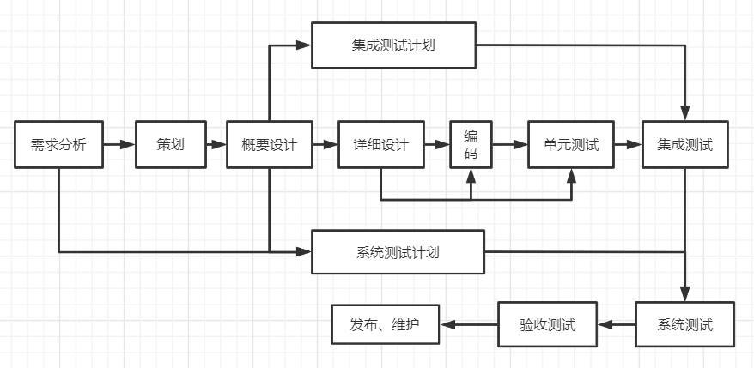

### 4.2.1.2 阶段计划

1开发过程

2022年9月22日至10月6日，撰写项目开发计划，交由组员查阅和审核，并提出修改建议。

1.1需求分析

需求分析是整个设计中重要的一环，当可行性分析完成，项目立项，确定开发角色后，从9月22开始至10月6日，有关的设计开发人员与相关业务人员共同对业务流程、管理方式进行分析，并进行资料的收集、整理。在完成了对有关数据信息的收集、归纳和分析整理后，确定了用户需求，对软件必须完成的功能进行了定义，在此基础上完成了数据定义，建立了数据字典。同时，进行软件界面原型设计。期间，举行多次线上研讨会共同讨论需求。

1.2系统设计

从10月7日开始至10月13日，完成对整个系统的分析设计，对概念模型、存储模式、完整性控制、存取权限等进行了定义，对系统功能各模块进行了详细设计、定义了数据库总体结构、编码命名规范。

1.3编码及测试阶段

从10月14日开始至12月1日，完成程序设计和系统测试，完成了数据库建立及程序的编制调试。为了避免错误积累，采用边开发边测试的基本模式，对每个模块专人进行单独测试，系统联调及系统测试，对系统处理逻辑、例外处理能力、容错能力等进行大规模的测试，对发现的问题进行彻底纠正。（为了减轻测试经理的工作压力，两两结对，开发和测试相互帮助对方）

1.4文档、产品部署

从11月10日开始至12月4日，编写各类文档，撰写用户手册，系统投入运行阶段。

同期进行最后的修改和测试，用户手册同步修改，直至12月8日程序验收。

1.5项目总结

验收后，根据教师建议修改和完善，并反思总结我们的工作。项目结束后用一周左右时间，对项目研发、部署等开发过程中的问题、经验教训总结备案，以利于项目经验的积累和开发进程的缩短。

### 4.2.2          迭代目标

根据《初始软件开发计划》，对迭代目标进行进一步细化。

|  |  |  |  |
| --- | --- | --- | --- |
| 任务名称 | 工期 | 开始时间 | 完成时间 |
| **配置开发环境** | **5 个工作日** | **2022年10月14日** | **2022年10月20日** |
| 统一开发工具，安装编译器、数据库、PLSQL | 3 个工作日 | 2022年10月14日 | 2022年10月18日 |
| 配置JDBC，连接数据库 | 2 个工作日 | 2022年10月19日 | 2022年10月20日 |
| 环境配置 完成 | 0 个工作日 | 2022年10月20日 | 2022年10月20日 |
|  |  |  |  |
| **数据库结构设计** | **7 个工作日** | **2022年10月21日** | **2022年10月31日** |
| 确定数据库各表字段、类型及约束 | 4 个工作日 | 2022年10月21日 | 2022年10月26日 |
| 建立表，添加约束、触发器并添加一些数据 | 3 个工作日 | 2022年10月27日 | 2022年10月31日 |
| 数据库设计 完成 | 0 个工作日 | 2022年10月31日 | 2022年10月31日 |
| **第一阶段开发** | **5 个工作日** | **2022年11月1日** | **2022年11月7日** |
| 完成登录界面、登录功能 | 5 个工作日 | 2022年11月1日 | 2022年11月7日 |
| 根据功能写好sql | 5 个工作日 | 2022年11月1日 | 2022年11月7日 |
| 一阶段开发 完成 | 0 个工作日 | 2022年11月7日 | 2022年11月7日 |
|  |  |  |  |
| **第一阶段测试、第二阶段开发** | **5 个工作日** | **2022年11月8日** | **2022年11月14日** |
| 测试登录功能 | 3 个工作日 | 2022年11月8日 | 2022年11月10日 |
| 测试SQL语句正确性 | 4 个工作日 | 2022年11月8日 | 2022年11月11日 |
| 完成管理旅游线路功能（导游和管理员） | 5 个工作日 | 2022年11月8日 | 2022年11月14日 |
| 完成管理导游功能 | 3 个工作日 | 2022年11月8日 | 2022年11月10日 |
| 一阶段测试、二阶段开发完成 | 0 个工作日 | 2022年11月14日 | 2022年11月14日 |
|  |  |  |  |
| **开发及测试** | **17 个工作日** | **2022年11月15日** | **2022年12月7日** |
| 修改导游个人信息 | 3 个工作日 | 2022年11月15日 | 2022年11月17日 |
| 完成管理城市景点 | 3 个工作日 | 2022年11月15日 | 2022年11月17日 |
| 完成查看城市信息 | 3 个工作日 | 2022年11月18日 | 2022年11月22日 |
| 完成管理旅游方案（导游和管理员） | 5 个工作日 | 2022年11月15日 | 2022年11月21日 |
| 完成查看报名人数（导游和管理员） | 5 个工作日 | 2022年11月22日 | 2022年11月28日 |
| 完成论坛（导游和管理员） | 7 个工作日 | 2022年11月18日 | 2022年11月28日 |
| 第一次测试（旅游线路，管理导游） | 4 个工作日 | 2022年11月15日 | 2022年11月18日 |
| 第二次测试（修改导游个人信息、管理城市景点） | 3 个工作日 | 2022年11月18日 | 2022年11月22日 |
| 第三次测试（查看城市、管理旅游方案） | 4 个工作日 | 2022年11月23日 | 2022年11月28日 |
| **测试设计文档** | **10 个工作日** | **2022年11月10日** | **2022年11月23日** |
| 初稿 | 6 个工作日 | 2022年11月10日 | 2022年11月17日 |
| 教师查看 修改 | 2 个工作日 | 2022年11月18日 | 2022年11月21日 |
| 终稿 | 2 个工作日 | 2022年11月22日 | 2022年11月23日 |
| 第四次测试（报名人数、论坛） | 3 个工作日 | 2022年11月29日 | 2022年12月1日 |
| **测试报告** | **10 个工作日** | **2022年11月24日** | **2022年12月7日** |
| 初稿 | 6 个工作日 | 2022年11月24日 | 2022年12月1日 |
| 教师查看 修改 | 2 个工作日 | 2022年12月2日 | 2022年12月5日 |
| 终稿 | 2 个工作日 | 2022年12月6日 | 2022年12月7日 |
|  |  |  |  |
| **系统完善和用户手册** | **11 个工作日** | **2022年11月23日** | **2022年12月7日** |
| 用户手册初稿 | 7 个工作日 | 2022年11月23日 | 2022年12月1日 |
| 修改完善系统和用户手册 | 4 个工作日 | 2022年12月2日 | 2022年12月7日 |
|  |  |  |  |
| **程序验收** | 11 个工作日 | 2022年12月8日 | 2022年12月22日 |

### 4.2.3          发布版

10月31日，数据库设计完毕。

11月14日，有一个软件项目的雏形，能进行简单的功能演示。（JDBC连接数据库，登录功能，管理导游，管理旅游线路）

11月28日，所有功能开发完毕，第一版试运行版发布。除查看报名人数、论坛功能外，其余功能均经过测试。

12月1日，功能完整且经过测试的系统发布。

之后继续进行迭代和修改，边开发边测试。直到12月8日验收，确保项目能成功运行。12月8日，完成最终的系统版本和相应的用户手册。

各类文档的提交时间按照课程时间表进行，做好版本控制和配置库的管理。

11月17日，完成测试设计；

12月1日，完成测试报告；

12月8日，完成用户手册和程序调试，进行程序验收。

### 4.2.4          项目时间表

下为Ms Project该项目的截图及详细时间点。

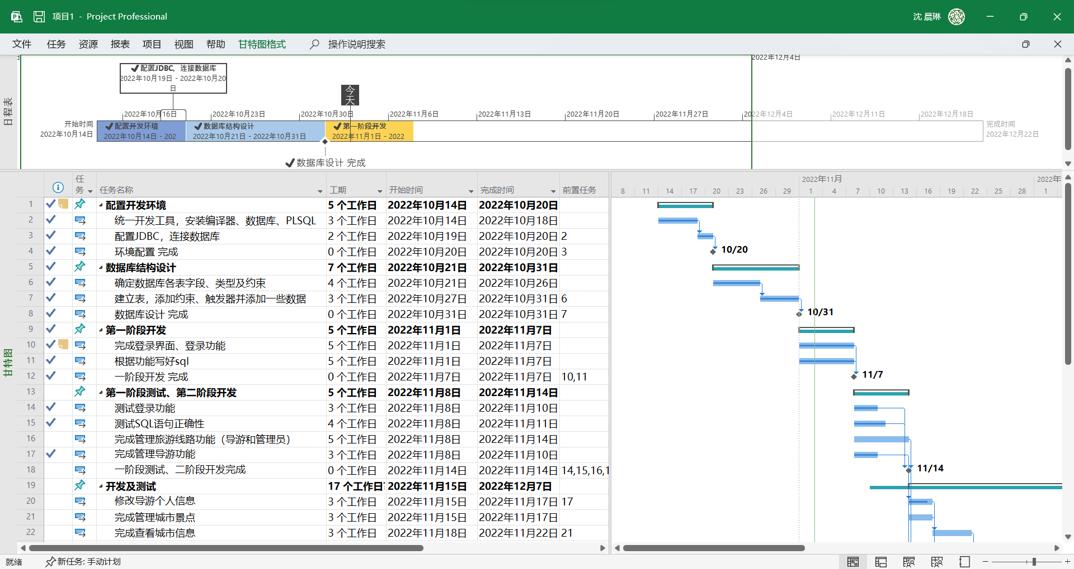

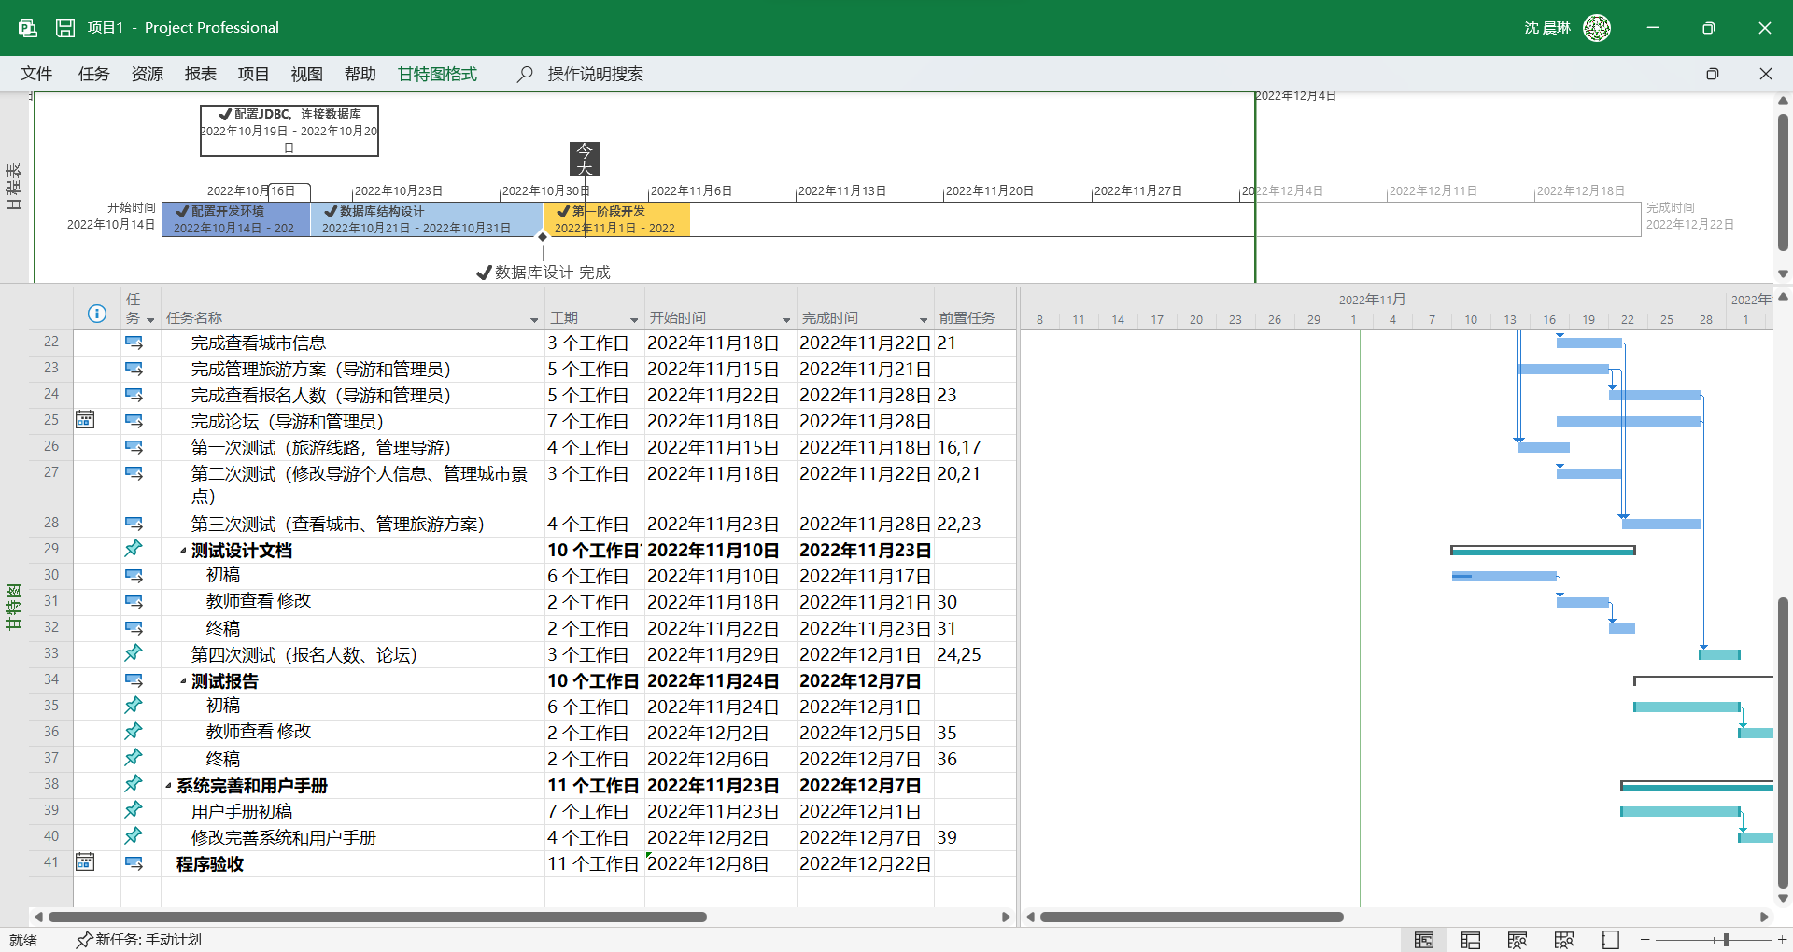

### 4.2.5          项目资源分配

#### 4.2.5.1     人员配备计划

各模块均由组员各司其职。在具体实现阶段包括程序设计、数据库设计及界面设计方面的具体任务分配如下：程序设计每位同学分担负责，数据库设计由王景、沈晨琳共同设计，界面设计由殷志谦设计，总体功能由组员共同实际调查和讨论决定。

#### 4.2.5.2     资源获取计划

我们相识于软件工程案例分析的课堂，经过自由组队、组员互相认识介绍，负责了自己擅长的职责。

#### 4.2.5.3     培训计划

每周的软件工程案例分析课堂是我们的学习机会。另外计划由之前在各种实践课上由开发、测试、数据库设计等经验的组员向其他组员介绍，互相学习和促进。

## 4.3 迭代计划

见后。

## 4.4 项目监测与控制

### 4.4.1          需求管理计划

由系统分析员进行初始需求分析，小组线上会议讨论、确定需求，系统分析员进行详细需求分析，10月6日提交软件需求规约文档。并经过教师评审，修改完成了需求规约的定稿。

后续，若有需求变更，经过提出-小组会议-确定变更需求流程，确定需求需要变更，并撰写相关文档。

### 4.4.2          进度控制计划

在文档上交前的3日，提交文档先行让小组成员进行审阅和提出修改意见，再利用这三天时间进行文档的完善和修改，确保能在截止时间前完成相关工作。

### 4.4.3          预算控制计划

无

### 4.4.4          质量控制计划

严格按照项目开发过程中的各项步骤，从项目立项，可行性研究报告、需求分析报告、项目开发计划等，具体实施。

### 4.4.5          报告计划

内部报告：每次腾讯会议或线下讨论结束，将会议内容和修改意见等总结成文档，在交流群内共享，并督促相应组员进行文档的完善和修改。

外部报告：主要为各种需要上交的文档，在提交前交由组员查看并提出修改建议，上交前认真检查，尽善尽美。上交时间按照课程建议的时间进行。

### 4.4.6          评测计划

无

## 4.5 风险管理计划

在从项目开发阶段到最后软件的正式发布期间，做好项目的保密工作，小组成员对所有项目所有相关文档进行加密，做好备份工作。

# 

# 5. 技术流程计划

## 5.1 开发案例

参考RUP_2000，RUP Best Practice，及以前做过的相关项目，网络资源等。

## 5.2 方法、工具和技术

.项目采用了RUP的相关方法论，以用例分析为驱动，得出相关的软件需求说明书和用例模型；以架构设计为核心，在软件需求基础上进行4+1视图的架构设计，得出相关的分析模型；具体的增量迭代在需求和架构上不迭代，在后续的结队开发中进行迭代。

项目采用的工具和技术

1. 需求采用Enterprise Architect绘制用例模型和业务对象模型，采用Axure、Process On、Pixso开发界面原型。采用Word撰写软件需求说明书等文档。

2. 采用Microsoft Project进行软件项目管理，绘制甘特图等；采用Git/Github进行版本控制。

3. 编码采用Eclipse完成Java程序编码。采用PL/SQL Developer及Oracle数据库完成后台数据库表和存储过程编码。

4. 测试采用Nunit进行单元测试，黑盒和白盒搭配进行。

5. 项目编写过程中注意参考相关文档标准、命名规范等。

## 5.3 基础设施计划

无

## 5.4 产品验收计划

2.2.1 代码的验收

最后在发布之前进行小组内评审，代码编写符合HB6465标准，与文档说明保持一致，代码书写风格统一，采用标准规范，没有下列错误：由于软件缺陷造成丢失数据，不符合设计要求，响应时间太长无法接受等问题。

2.2.2文档验收

最后在发布之前进行小组内评审，文档各式符合HB6465标准，功能符合需求要求，清晰易读，没有语病与歧义。

2.2.3服务验收

服务硬件达到文档说明的要求，人员技术考核合格。

2.2.4完成项目的最迟期限

从2022年9月22日开始至课程结束，完成整个系统的需求分析说明书、开发计划说明书、系统设计书、项目测试、项目原型设计、用户手册等文档，对概念模型、存储模式、完整性控制等进行定义，对系统功能各模块进行详细设计，定义数据库总体结构、编码命名规范，并发布。验收日期为2022/12/08。

# 6. 支持流程计划

## 6.1 配置管理计划

见后续文档。

指导配置管理人员如何建立配置库，并利用配置库管理所有配置项，从而提供配置项的存取和检索功能，有利于配置项的更改控制，保证配置项的完整性和可跟踪性。

配置经理建立文档命名要求和利用Git版本控制工具建立的配置库，定期上传文件，保证文件、代码得到妥善保存。

## 6.2 评估计划

边编写代码边测试。

## 6.3 文档计划

作为管理完善的项目文档，管理者完全可以依顺它的轨迹看清整个项目进展的脉络，同时通过对阶段性文档的把握使整个项目质量得到很好的掌控。制定一套完整有序的项目文档管理规定十分必要，其作用有以下6个方面。

1. 项目管理者管理依据：它是项目管理者了解开发进度、存在的问题和预期目标的管理依据；
2. 项目任务间联系依据：大多数软件开发项目会被划分成若干个任务，并由不同的组去完成。文档管理则是不同小组任务之间联系的重要凭证；
3. 提高项目开发质量：可提供完整的文档，保证了项目开发的质量。
4. 项目干系人了解项目：项目文档是系统管理员、操作员、用户、管理者和其他相关人员了解系统如何工作的培训与参考资料；
5. 维护人员维护支持：项目文档将为系统维护人员提供维护支持；
6. 组织过程资产：项目文档作为重要的历史档案将成为新项目的开发资源。

## 6.4 质量保证计划

严格按照项目开发过程中的各项步骤，从项目立项，可行性研究报告、需求分析报告、项目开发计划等，具体实施；

## 6.5 问题解决计划

01 明确问题

把业务的最终目标（期待水平）与目前的状态进行比较，看是否存在差距（问题）。

02分析问题

要找出具体的解决方案，就要先找出问题中最有分量的部分，即问题的关键所在。

（1）把问题层次化（2）确定问题的关键所在

一般从问题占比最大的原因着手，也可以从问题对目标的影响程度、可能导致重大后果、放任不管会扩大影响的倾向性等方面来衡量确定问题的关键度。

03设定目标

针对应该解决的问题点，要确定“解决什么”、“到什么程度”、“什么时候”。

04把握真因

调查引发问题的关键所在的原因，找出原因中影响的大部分。

05制定对策

针对真正的原因，设定解决方法的目标，把实行计划和相关人员等表格化：

（1）提出对策方案

（2）整理对策，精选方案

（3） 对选定的对策方案制定实行计划。

06实施对策

按照实行计划自律、迅速的行动，积极进行纵向和横向的交流。

07评价成果

（1）评价实施的结果和业务目标与期待水平的达成度。

（2）目标的达成度。

08巩固成果

把实施的结果进行总结并标准化，制定向后横向拓展计划。

迭代计划

# 1. 简介

通过需求分析线上研讨会，项目组将开发一个旅游信息管理系统。该系统便管理人员和导游管理和查询相关信息，利用计算机技术提高工作效率。

## 1.1 目的

本迭代计划将描述基于Java语言和Oracle数据库的旅游信息管理系统项目中精化迭代的详细计划。在此迭代中，将确定系统的设计，并改进整个项目的高级执行计划。

## 1.2 范围

精化迭代计划适用于由小组开发的旅游信息管理系统项目。本文档将供项目经理和项目开发团队使用。

## 1.3 定义、首字母缩写词和缩略语

|  |  |
| --- | --- |
| 缩写、术语 | 解释 |
| SQL | SQL (Structured Query Language) 是具有数据操纵和数据定义等多种功能的数据库语言。 |
| Eclipse | Java程序开发平台 |
| Oracle | 一种企业级后台数据库 |
| PL/SQL Developer | 由Oracle公司推出的数据库开发工具 |

## 1.4 概述

该迭代计划描述了该项目的总体迭代次数和各个文档的迭代次数及计划，以此指导软件开发和管理项目开发进度。

## 1.5 计划

精化迭代将完成对需求的分析，同时还将完成用例的分析与设计。另外还将开发架构原型，以测试旅游信息管理系统所需架构的可行性和性能。

# 2. 计划

## 2.1 总体迭代计划

|  |  |  |  |  |
| --- | --- | --- | --- | --- |
| 任务 | 开始时间 | 结束时间 | 可交付工件 | 负责人 |
| 安装编译器、数据库、PLSQL | 2022年10月14日 | 2022年10月18日 | / | 所有组员 |
| 配置JDBC，连接数据库 | 2022年10月14日 | 2022年10月18日 | / |

|  |  |  |  |  |
| --- | --- | --- | --- | --- |
| 任务 | 开始时间 | 结束时间 | 可交付工件 | 负责人 |
| 确定数据库各表字段、类型及约束 | 2022年10月21日 | 2022年10月26日 | 数据库设计文档 | 王景  沈晨琳 |
| 建立表，添加约束、触发器并添加一些数据 | 2022年10月27日 | 2022年10月31日 | 完整的Oracle数据库 |

|  |  |  |  |  |
| --- | --- | --- | --- | --- |
| 任务 | 开始时间 | 结束时间 | 可交付工件 | 负责人 |
| **测试设计文档 初稿** | 2022年11月10日 | 2022年11月17日 | 测试设计文档 | 陈明惠 |
| 教师查看修改 | 2022年11月18日 | 2022年11月21日 |
| 终稿 | 2022年11月22日 | 2022年11月23日 |
| **测试报告初稿** | 2022年11月24日 | 2022年12月1日 | 测试报告 | 陈明惠 |
| 教师查看修改 | 2022年12月2日 | 2022年12月5日 |
| 终稿 | 2022年12月6日 | 2022年12月7日 |

|  |
| --- |
|  |

|  |  |  |  |  |
| --- | --- | --- | --- | --- |
| 任务 | 开始时间 | 结束时间 | 可交付工件 | 负责人 |
| 代码和测试 | 2022年10月14日 | 2022年10月28日 | 代码、测试迭代 | 全体成员 |
| 2022年10月28日 | 2022年11月17日 | 代码、测试、用户手册迭代 |
| 2022年11月18日 | 2022年12月4日 | 代码、测试、用户手册迭代 |
| 2022年11月28日 | 2022年12月9日 | 代码、测试、用户手册迭代 |

|  |  |  |  |  |
| --- | --- | --- | --- | --- |
| 任务 | 开始时间 | 结束时间 | 可交付工件 | 负责人 |
| 用户手册初稿 | 2022年11月23日 | 2022年12月1日 | 用户手册 | 殷志谦 |
| 修改完善系统和用户手册 | 2022年12月2日 | 2022年12月7日 |
| 程序完善 | 2022年12月2日 | 2022年12月7日 | 最终代码 | 沈晨琳 |
| 程序验收 | 2022年12月8日 | |  | 沈晨琳 |

|  |
| --- |
|  |

## 2.2 迭代细分

|  |  |  |  |  |
| --- | --- | --- | --- | --- |
| 任务 | 开始时间 | 结束时间 | 可交付工件 | 负责人 |
| 完成所有界面，登录功能 | 2022年11月1日 | 2022年11月7日 | Java代码 | 沈晨琳  殷志谦 |
| 根据功能写好sql | 2022年11月1日 | 2022年11月7日 | SQL代码 |
| 测试登录功能 | 2022年11月8日 | 2022年11月10日 | 测试结果及报告 | 陈明惠 |
| 测试SQL语句正确性 | 2022年11月8日 | 2022年11月11日 | 测试结果及报告 | 陈明惠 |
| 完成管理旅游线路功能（导游和管理员） | 2022年11月8日 | 2022年11月14日 | Java代码 | 张仕易 |
| 完成管理导游功能 | 2022年11月8日 | 2022年11月10日 | Java代码 | 王景 |
| 完成修改导游个人信息 | 2022年11月15日 | 2022年11月17日 | Java代码 | 王景 |
| 完成管理城市景点 | 2022年11月15日 | 2022年11月17日 | Java代码 | 沈晨琳 |
| 完成查看城市信息 | 2022年11月18日 | 2022年11月22日 | Java代码 | 沈晨琳 |
| 完成管理旅游方案（导游和管理员） | 2022年11月15日 | 2022年11月21日 | Java代码 | 张仕易 |
| 完成查看报名人数（导游和管理员） | 2022年11月22日 | 2022年11月28日 | Java代码 | 殷志谦 |
| 完成论坛（导游和管理员） | 2022年11月18日 | 2022年11月28日 | Java代码 | 张仕易 |
| 第一次测试（旅游线路，管理导游） | 2022年11月15日 | 2022年11月18日 | 测试结果及报告 | 陈明惠 |
| 第二次测试（修改导游个人信息、管理城市景点） | 2022年11月18日 | 2022年11月22日 | 测试结果及报告 | 陈明惠 |
| 第三次测试（查看城市、管理旅游方案） | 2022年11月23日 | 2022年11月28日 | 测试结果及报告 | 陈明惠 |
| 第四次测试（报名人数、论坛） | 2022年11月29日 | 2022年12月1日 | 测试结果及报告 | 陈明惠 |

# 3. 资源

全体项目组的成员，分工完成各种文档、代码和测试；

一些网络资料和课程，课堂知识和课后的资料。

# 4. 用例

本旅游信息管理系统管理员身份登录账号后的功能如下：

管理导游信息；

管理城市和景点；

管理旅游线路；（包含景点、价格和出发日期、天数信息）

管理旅游方案；（旅游线路加上导游信息即为旅游方案）

查看报名情况；

发布和管理论坛。

本旅游信息管理系统导游身份登录账号后的功能如下：

修改个人信息；

查看城市和景点；

管理旅游线路；（包含景点、价格和出发日期、天数）

管理属于自己的旅游方案；

查看自己所带方案的报名情况；

发布和删除论坛内容。

（以及后续的其他需求）



# 5. 评估标准

此迭代的主要目的是完成所选用例的分析设计与实现，并开发出一个可发布的旅游信息管理系统。评估标准将依据需求规格说明书。